浙江理工大学2011 —2012 学年第一 学期
《 线性代数B 》期末试卷（ B ）卷
班级： 学号： 姓名：
- 选择题（每小题4分，共20分）
1. 设A为三阶矩阵，若∣Ａ∣＝k≠0，则∣kＡ∣＝（ ）.
(A) 3k ; (B) 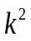 ; (C) 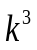 ; (D) 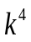
2．设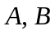为同阶可逆方阵，则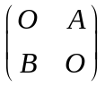的逆为( ) .
（A）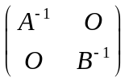 ；（B）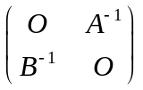；（C）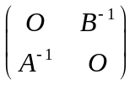；（D）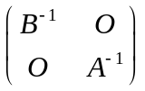 。
3．若向量线性相关，则( ).
（A）1 ；（B）0 ；（C）-1；（D）2 。
4.设n 阶方阵A 是奇异阵，则A 中 ( ).
（A）必有一列元素为0 ； （B）必有两列元素对应成比例；
（C）必有一列向量是其余列向量的线性组合；
（D）任意一列向量是其余列向量的线性组合。
5.若n 阶矩阵A 的秩为n-3（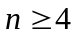），则A 的伴随矩阵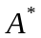的秩为( ).
（A）n-2 （B）0 （C）1 （D）不确定

填空题（每小题4分，共20分）
1．设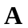为三阶方阵，且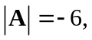 若将按列分块为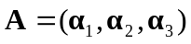，则
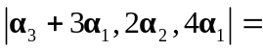 。
2．设矩阵满足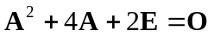，则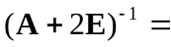 。
3．已知三阶方阵的特征值为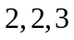，则行列式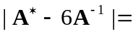 。
4. 设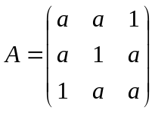，则当= 时，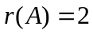。
5. 设矩阵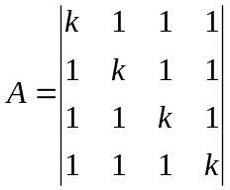，且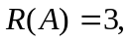 则= 。

三、解答题（共50分）(解答应写出文字说明、证明过程或演算步骤)
1. （本题8分） 计算n阶行列式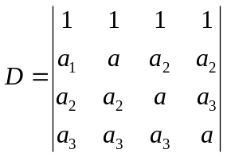

2．（本题10分）已知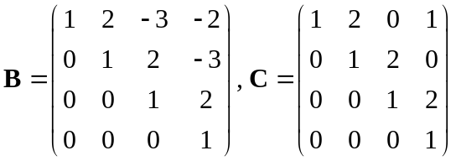，四阶矩阵满足关系式：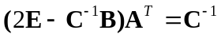，其中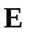是四阶单位矩阵，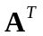是的转置矩阵，求。

3．（本题8分）给定
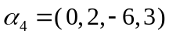，试求其秩和一个极大无关组，并用它表示其余的向量。

4．（本题12分）当取何值时，方程组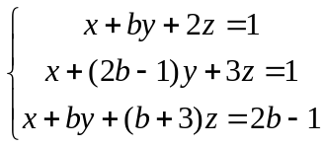有唯一解、无穷解、无解， 无穷解时求其解。

5．（本题12分）已知实对称矩阵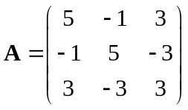，求一个正交矩阵，使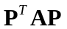为对角矩阵。

四、 证明题 （本题10分，）
1. （本题6分）若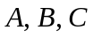均为正交矩阵，则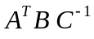也为正交矩阵。

2．（本题4分）若都是阶可逆矩阵，且相似，则与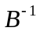也相似。

浙江理工大学2011 —2012 学年第 一 学期
《 线性代数B 》期末试卷（B）卷标准答案和评分标准
一、选择题（每小题4分，共20分）
1、D; 2、C; 3、A; 4、C; 5、B.
二、填空题（每小题4分，共20分）
1、 48 ； 2、 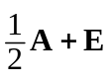； 3、 18 ； 4、 ； 5、-3.
三、解答题（共50分）(解答应写出文字说明、证明过程或演算步骤)
1. 解：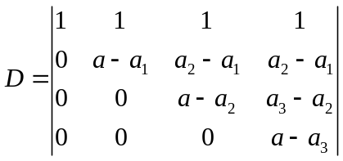 ——————————6分
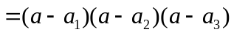 ——————————8分
2.解 由 ———————2分 ——————4分
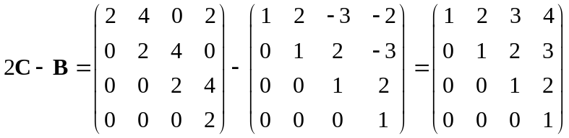 ——————6分
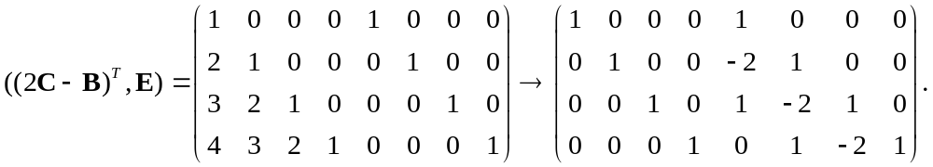
故 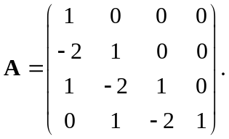 ——————10分
3、解：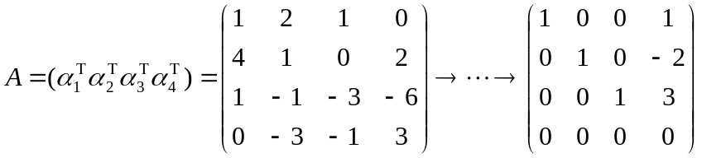，———2分
知向量组的秩为3， ———4分
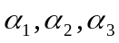为一个极大无关组， ———6分
且有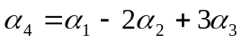。 ———8分
4.解 系数行列式 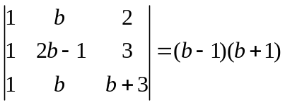， ———3分
1）当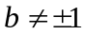时，该方程组有唯一解。 ———5分
2）当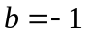时，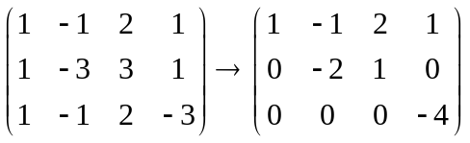，
系数矩阵的秩为2，增广矩阵的秩为3，无解。 ———7分

3）当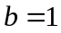时，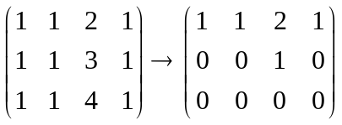，
系数矩阵与增广矩阵秩相同，有无穷解， ———9分
通解为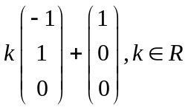。 ———12分
5.解
的特征多项式为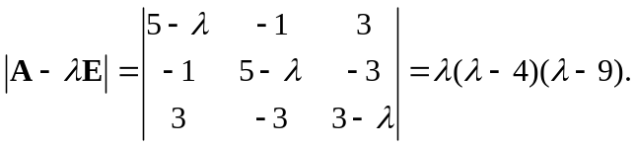
所以的特征值为: 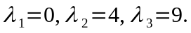 —————3分
对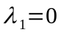, 解方程组 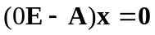, 即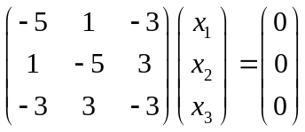
得特征向量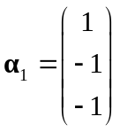; 单位化得 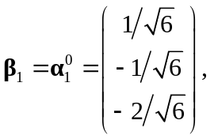 —————5分
对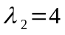, 解方程组 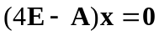, 即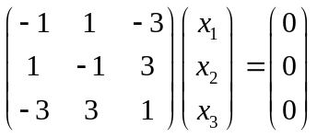
得特征向量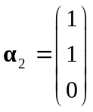; 单位化得 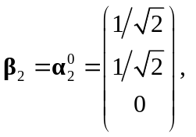 —————7分
对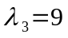, 解方程组 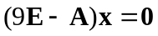, 即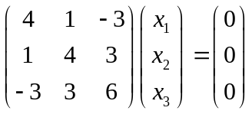
得特征向量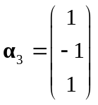; 单位化得 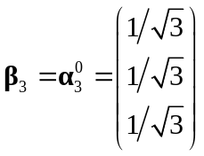 —————9分
令 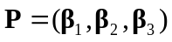, 则是正交矩阵, 且满足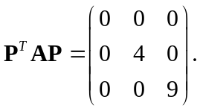 —————12分
四、证：
1. 因为 均为正交矩阵，故有
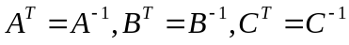 —————2分
故
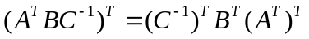
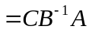
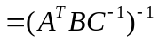 —————6分
2．证明：若 相似，存在可逆矩阵，使得 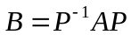。 —————2分
故 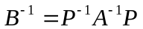，即与相似。 —————4分

